**LAPORAN TUGAS 4 PEMROGRAMAN WEB**

1. Hasil akhir pembuatan web PHP

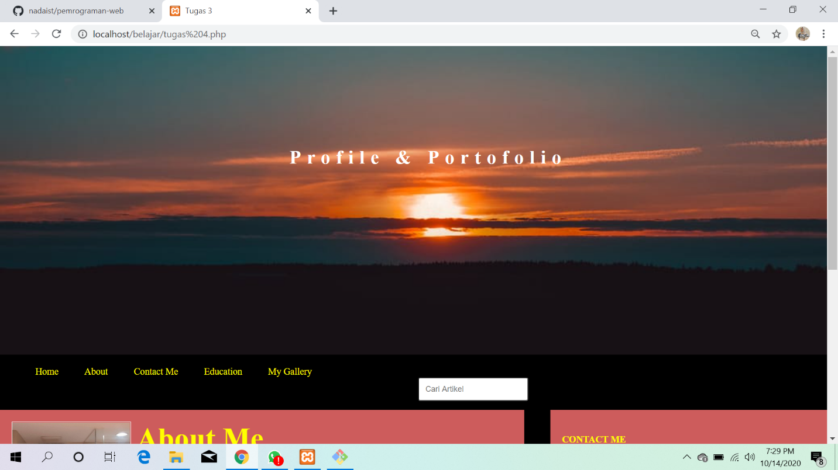

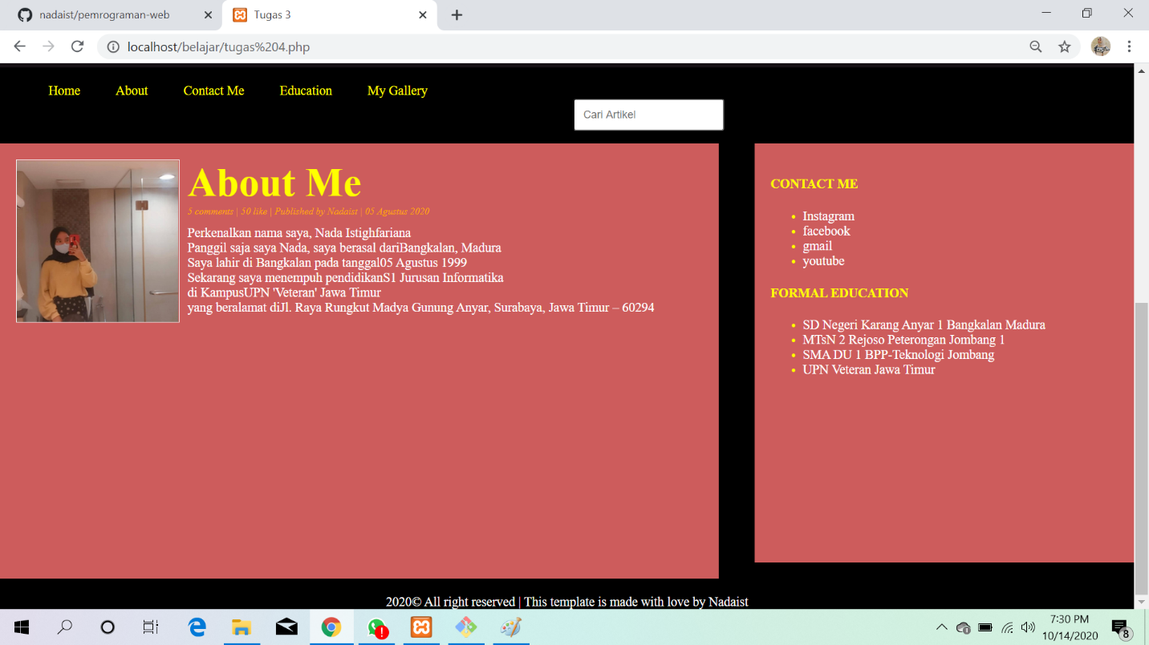

1. Link github

<https://github.com/nadaist/pemrograman-web>